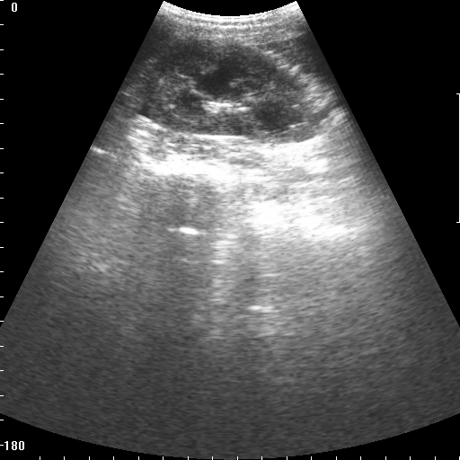

Описание:
Контуры почки не ровные, чѐткие, хорошо видна капсула. Имеется бугристость.
Корковый слой неоднородный, среднезернистой структуры (в норме мелко зернистая-гиперэхогенная), что указывает на наличие жидкости в почках (возможно экссудат).
Область центрального эхокомплекса сдавлена, уменьшена. Лоханочная система расширена. Мочеточник расширен, что указывает на нарушение оттока мочи и застой в почке.
Конкременты: в корковом веществе наблюдаются единичные мелкие очажки (уплотнения) – фибринозные изменения (не кальцинаты, так как нет тени). Кортико-медуллярная дифференцировка нечѐткая.
Заключение: нефросклероз, гидронефроз.

